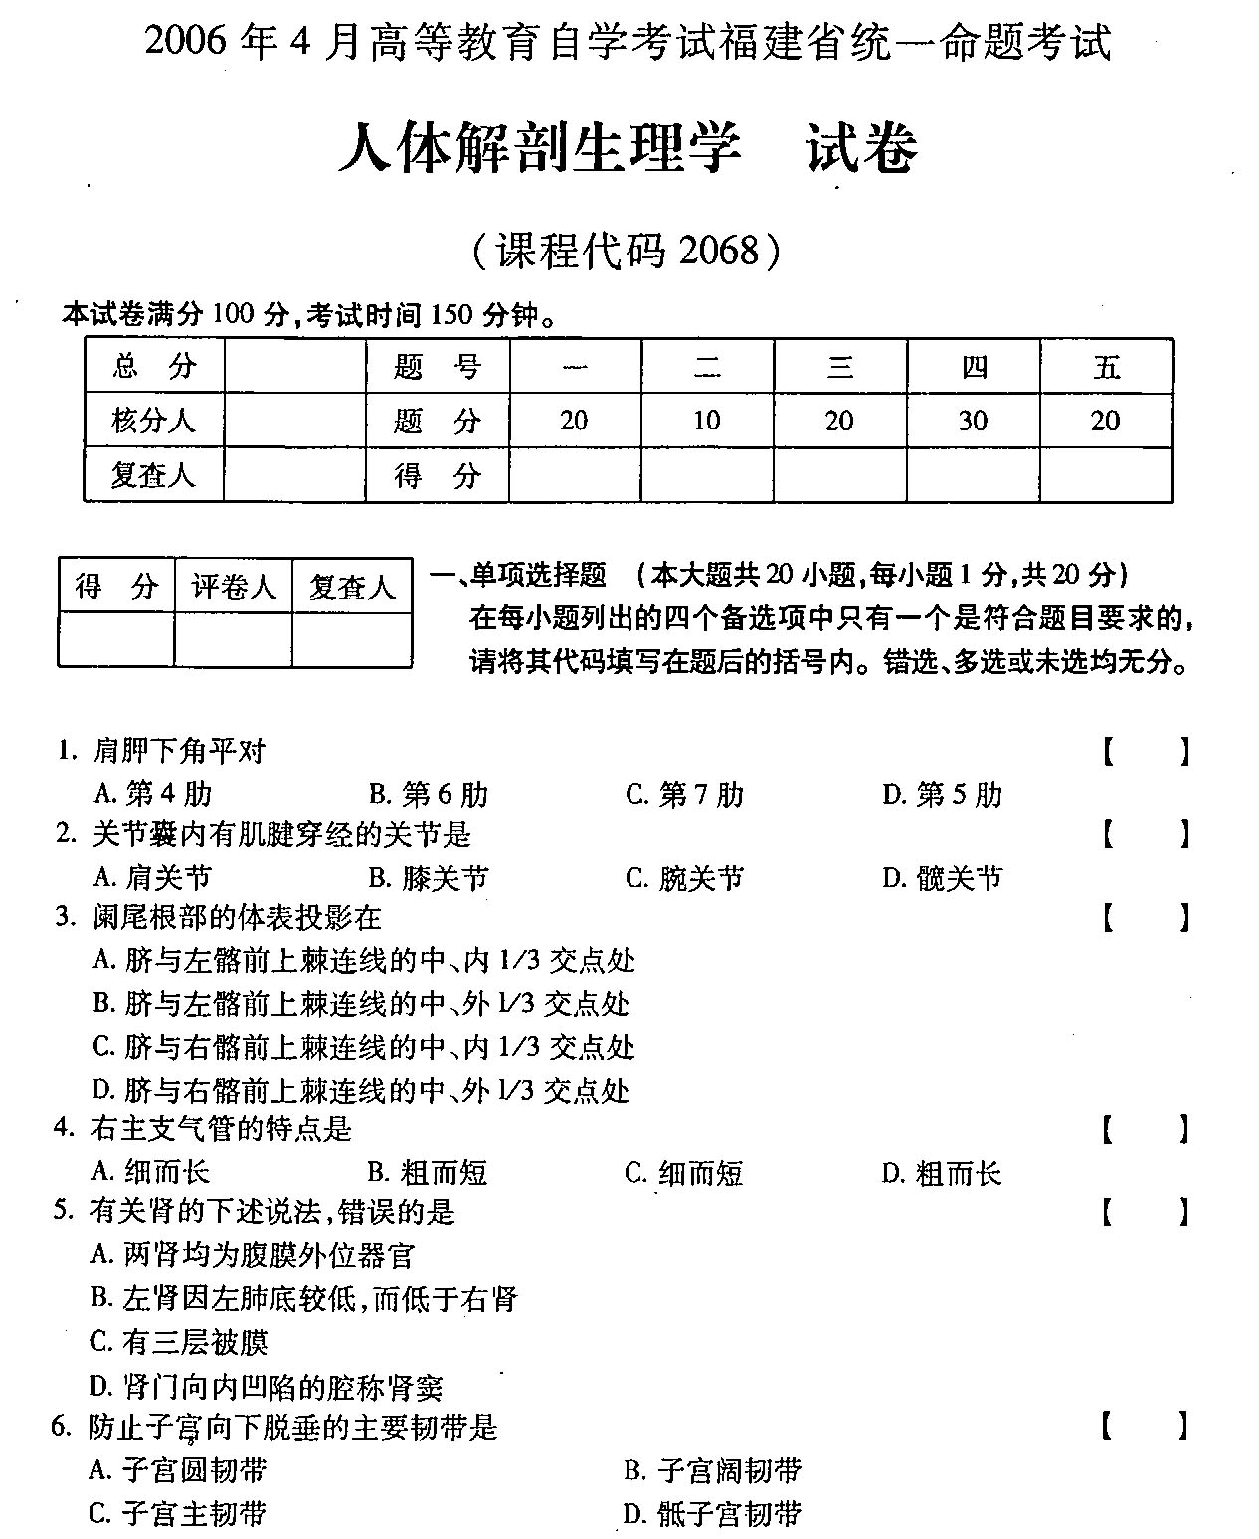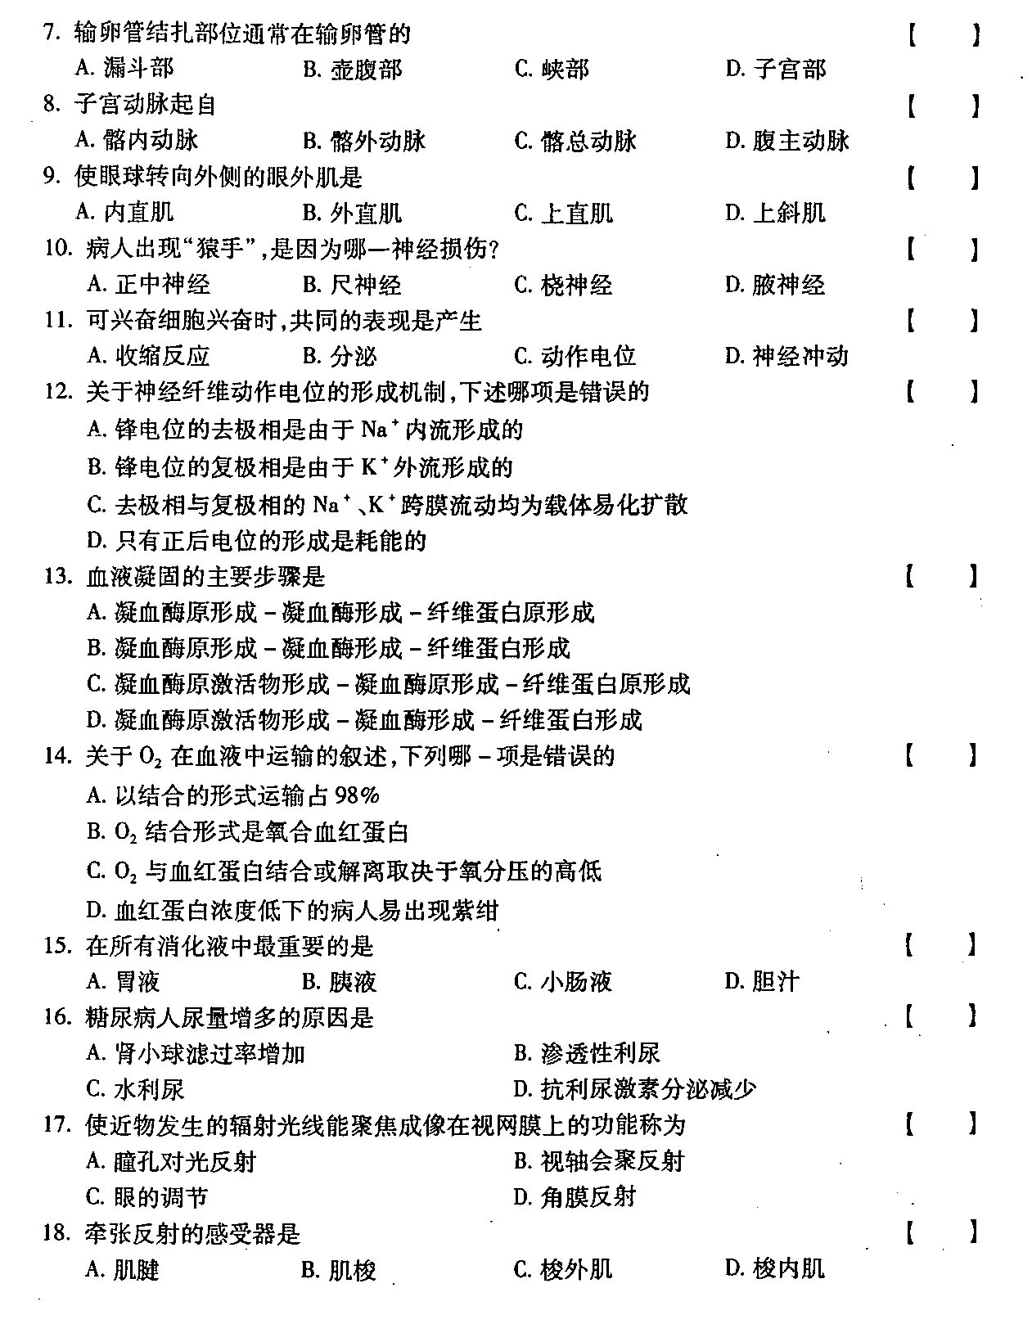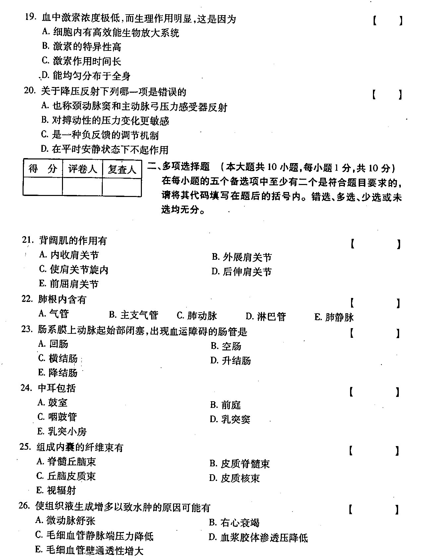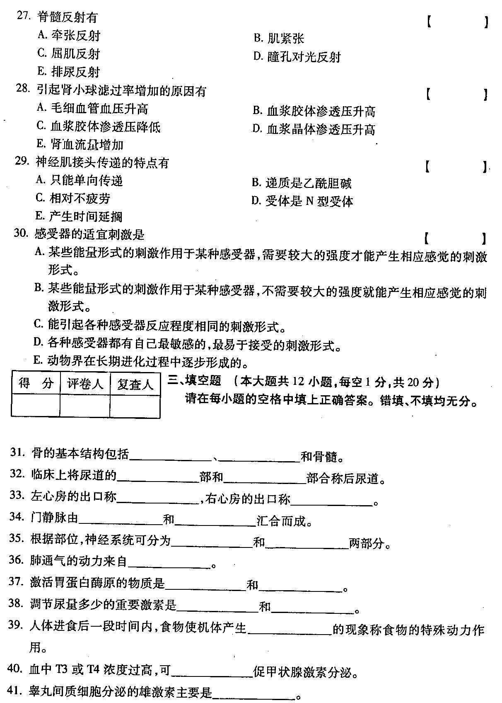
42．发生牵涉痛时,患者自觉疼痛的部位往往发生的在______________
43． HYPERLINK "http://zk.ikaoti.cn/zikao.htm" EMBED Equation.3 \* MERGEFORMAT ${\text{CO}}_{2}$和 HYPERLINK "http://zk.ikaoti.cn/zikao.htm" EMBED Equation.3 \* MERGEFORMAT $O_{2}$等脂溶性物质进入细胞内是通过__________________转运形式进行的.
四.简答题(本大题共6小题,每小题5分,共30分)
得分 | 评卷人 | 复查人
44．男性肾盂结石排出体外需经过哪些狭窄部位和弯曲?
45．简述泪器的组成
46．简述大脑动脉环的组成.
47．轻,中度缺 HYPERLINK "http://zk.ikaoti.cn/zikao.htm" EMBED Equation.3 \* MERGEFORMAT $O_{2}$对呼吸运动有何影响?并分析其机制.
48．简述抑制性突触的传递过程.
49．窦房结兴奋在心脏内传导的途径如何?房室延搁有何生理意义?
五.论述题(本大题共2小题,每小题10分,共20分)
得分 | 评卷人 | 复查人
50．试述结肠的特征结构,分部和供应各部的动脉名称.
51．以左心室为例,试述在一个心动周期中的心室收缩期,心脏内压力,容积,瓣和血流方向变化如何?[最新年份咨询qq593777558]

